**MUEBLES JOSE´S**

**INFORME GASTOS, COSTOS Y PRESUPUESTOS**

**2022**

**2468763**

**JAVIER SANTANA**

**JUAN ORTEGA**

**JUAN CARDENAS**

**DIXON BERNAL**

**SERGIO PRIETO**

**JHON MEDINA**

**01/06/2022**

INTRODUCCIÓN

* A continuación en las siguientes tabla podemos ver las ventas operativas

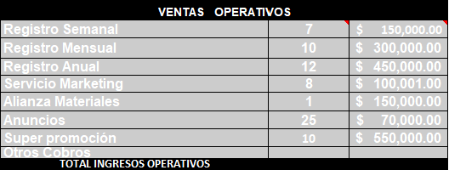

* Los gastos por el personal de la empresa de la empresa del personal
* Gastos de servicios públicos de la empresa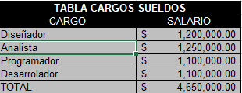

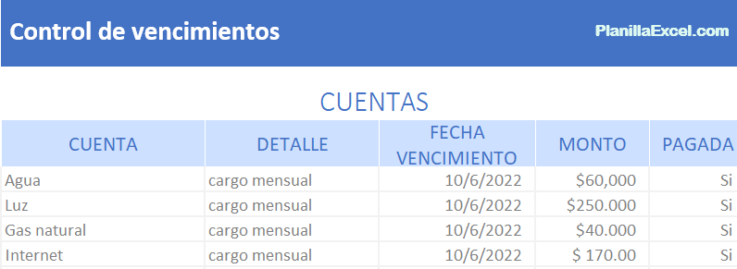

+inventario de la empresa

